Obec tekovské lužany

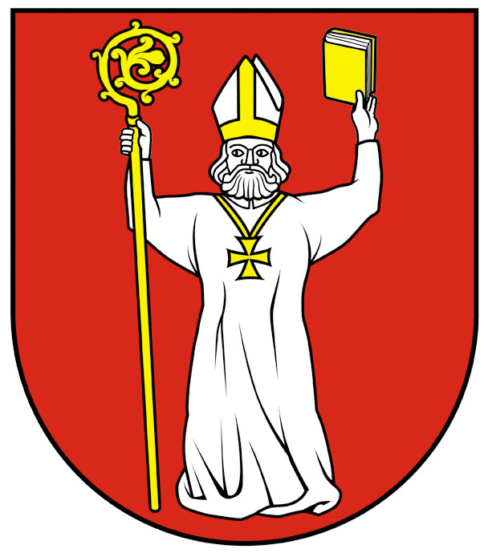

všeobecne záväzné nariadenie obce tekovské lužany
č. 2/2023,
ktorým sa určuje výška príspevku na čiastočnú úhradu nákladov v školách a školských zariadeniach na rok 2024

Zverejnenie návrhu VZN podľa § 6 ods. 3 zák. č. 369/1990 Zb. | 15.11.2023 – 29.11.2023
Dátum prerokovania návrhu VZN na zasadnutí obecného zastupiteľstva | 29.11.2023
Schválenie VZN uznesením číslo | /2023
Zverejnenie VZN podľa § 6 ods. 8 zák. č. 369/1990 zb. | 30.11.2023
Dátum účinnosti VZN | 1.1.2024

Čl. 1
Úvodné ustanovenie
§ 1
Predmet úpravy

Obecné zastupiteľstvo v Tekovských Lužanoch v súlade s § 6 zákona č. 369/1990 Zb. o obecnom zriadení v znení neskorších predpisov, v zmysle § 28 ods. 5, § 49 ods. 4, § 116 ods. 6, § 140 ods. 10 a § 141 ods. 5 zákona č. 245/2008 Z. z. o výchove a vzdelávaní (školský zákon) a o zmene a doplnení niektorých zákonov a v zmysle § 5 a § 6 zákona č. 596/2003 Z. z. o štátnej správe v školstve a školskej samospráve a o zmene a doplnení niektorých zákonov v znení neskorších predpisov týmto všeobecne záväzným nariadením určuje výšku príspevku za pobyt dieťaťa v materskej škole, výšku príspevku na čiastočnú úhradu nákladov v školskom klube detí a výšku príspevku na čiastočnú úhradu nákladov a podmienky úhrady v školských jedálňach v zriaďovateľskej pôsobnosti obce Tekovské Lužany.

Čl. 2
Určenie výšky príspevkov

§ 2
Výška príspevku za pobyt dieťaťa v materskej škole

- Obec Tekovské Lužany ako zriaďovateľ materskej školy určuje výšku príspevku za pobyt dieťaťa v materskej škole vo výške 10,- EURO mesačne.
- Príspevok v materskej škole sa neuhrádza za dieťa:
  - ktoré má jeden rok pred plnením povinnej školskej dochádzky,
  - ak zákonný zástupca dieťaťa predloží riaditeľovi materskej školy doklad o tom, že je poberateľom dávky v hmotnej núdzi a príspevkov k dávke v hmotnej núdzi podľa zákona č. 599/2003 Z. z. o pomoci v hmotnej núdzi v znení neskorších predpisov,
  - ktoré je umiestnené v zariadení na základe rozhodnutia súdu.
- Príspevok v materskej škole na základe rozhodnutia zriaďovateľa sa neuhrádza za dieťa:
  - ktoré má prerušenú dochádzku do materskej školy na viac ako 30 po sebe nasledujúcich kalendárnych dní z dôvodu choroby alebo rodinných dôvodov preukázateľným spôsobom,
  - ktoré nedochádzalo do materskej školy v čase školských prázdnin alebo bola prerušená prevádzka materskej školy zapríčinená zriaďovateľom alebo inými závažnými dôvodmi; v týchto prípadoch uhrádza zákonný zástupca pomernú časť príspevku určeného v ods. 1.

§ 3
Výška príspevku na čiastočnú úhradu nákladov na činnosť školského klubu detí

- Obec Tekovské Lužany ako zriaďovateľ školských klubov detí určuje výšku príspevku na čiastočnú úhradu nákladov spojených s hmotným zabezpečením výchovno-vzdelávacou činnosťou školského klubu detí vo výške 4,00 EURO mesačne.
  - Ak plnoletý žiak alebo zákonný zástupca neplnoletého žiaka písomne požiada riaditeľa školy o zníženie príspevku a predloží doklad o tom, že je poberateľom dávky v hmotnej núdzi a príspevkov k dávke v hmotnej núdzi podľa zákona o pomoci v hmotnej núdzi, znižuje sa príspevok v školskom klube detí podľa ods. 1 o polovicu.
  - Riaditeľ školy po preverení dokladov predložených podľa ods. 2 písomne oznámi plnoletému žiakovi alebo zákonnému zástupcovi neplnoletého žiaka zníženie príspevku v školskom klube detí.
  - Zníženie príspevku podľa ods. 2 je platné a účinné vždy na jeden kalendárny rok.

§ 4
Výška príspevku na čiastočnú úhradu nákladov a podmienky úhrady v školskej jedálni

- Obec Tekovské Lužany ako zriaďovateľ školských jedální určuje výšku finančného príspevku na stravovanie v súlade s Finančným pásmom A nákladov na nákup potravín na jedno jedlo podľa vekových kategórií stravníkov a príspevok zákonného zástupcu dieťaťa a žiaka vo výške nákladov na nákup potravín, ktoré vydalo MŠ SR s účinnosťou od 1.1.2023. Pre dospelého stravníka (zamestnanca školy a ZŠS) sa zabezpečuje strava podľa Finančného pásma B nákladov na nákup potravín na jedno jedlo vekovej kategórie stravníkov 15-19 ročných.
- Obec Tekovské Lužany ako zriaďovateľ školských jedální určuje finančnú výšku (sumu) príspevku za stravovanie v školskej jedálni nasledovne:

Materská škola | desiata | obed | olovrant | spolu
stravníci od 2-6 rokov | 0,45 €  0,40 | 1,10 €  1,00 | 0,35 €  0,30 | 1,90 €  1,70
Dospelí stravníci |  | 2,20 €  2,00

- V školskej jedálni pri MŠ sa určuje výška príspevku na čiastočnú úhradu režijných nákladov pre dospelých stravníkov vo výške 5,00 € na 1 jedlo.
- V školskej jedálni pri MŠ sa určuje výška príspevku na čiastočnú úhradu režijných pre stravníkov od 2-6 rokov vo výške 5,00 € mesačne.

Základná škola | obed | Základná škola | obed | Dospelí stravníci | Cudzí stravníci
stravníci od 6-11 rokov | 1,50 € | stravníci od 11-15 rokov | 1,70 € | 2,20 € | 2,20 + 4,00 = 6,20 €

- V Školskej jedálni, Ul. dunajská č. 4 sa určuje výška príspevku na čiastočnú úhradu režijných nákladov pre dospelých stravníkov vo výške 4,00 € na 1 jedlo.
- V Školskej jedálni, Ul. dunajská č. 4 sa určuje výška príspevku na čiastočnú úhradu režijných nákladov pre stravníkov vo veku od 6 – 15 rokov vo výške 4,00 EURO mesačne.
- Zákonný zástupca dieťaťa a dospelý stravník je povinný uhradiť výšku (platbu) za stravné mesačne vopred. Ak platba za stravné nebude uhradená do prvého dňa v nasledujúcom mesiaci, vedúca školskej jedálne nie je povinná poskytnúť stravu deťom, žiakom alebo dospelým stravníkom.
- Podľa zákona 544/2010 Z.z. o štátnych dotáciách v pôsobnosti MPSVaR SR a o zmene a doplnení niektorých zákonov je určená dotácia na podporu výchovy k stravovacím návykom dieťaťa v sume:
  - 1,40 eur za každý deň, v ktorom sa dieťa zúčastnilo výchovno-vzdelávacej činnosti
v materskej škole (ďalej len „MŠ“) a odobralo stravu,
  - 2,10 eur za každý deň, v ktorom sa dieťa zúčastnilo vyučovania v základnej škole (ďalej len „ZŠ“) na prvom stupni a odobralo stravu,
  - 2,30 eur za každý deň, v ktorom sa dieťa zúčastnilo vyučovania v ZŠ na druhom stupni a odobralo stravu.
- V zmysle § 4 ods. 3 zákona o dotáciách, dotáciu na stravu možno poskytnúť na zabezpečenie obeda a iného jedla v MŠ a v ZŠ na dieťa, ktoré navštevuje:
  - posledný ročník MŠ alebo ZŠ, ak rodič dieťaťa alebo fyzická osoba, ktorej je dieťa zverené do starostlivosti rozhodnutím súdu, písomne požiada žiadateľa o dotáciu (ďalej len „zriaďovateľ školy“) prostredníctvom zariadenia školského stravovania, aby podal žiadosť o poskytnutie dotácie na stravu na toto dieťa,
  - MŠ, okrem dieťaťa navštevujúceho posledný ročník MŠ, a žije v domácnosti, ktorej sa poskytuje pomoc v hmotnej núdzi alebo ktorej príjem je najviac vo výške životného minima (ďalej len „deti v HN/ŽM“),
- Zákonný zástupca dieťaťa je povinný a zodpovedný za odhlasovanie z obeda, ak sa dieťa nezúčastní vyučovacích hodín. Odhlasovanie a prihlasovanie je deň vopred do 14,00 hod. a najneskôr do 7,15 hod. príslušného dňa.
- Rodič má právo od 11,00 hod do 11,30 hod. na odber obeda do vlastného obedára, pri neodhlásení z dôvodu choroby iba 1. deň neprítomnosti dieťaťa v škole, ostatné dni je povinný odhlásiť. Pri odbere obeda je rodič povinný doniesť aj čip dieťaťa pre vykonanie záznamu vo výkaze stravovaných osôb.
- V prípade neodhlásenia zo stravy, zákonný zástupca dieťaťa je povinný zaplatiť aj sumu štátnej dotácie za neodhlásené obedy, ktoré boli uvarené. Vedúca ŠJ na základe odčipovaných, teda odobratých obedov zistí neprítomnosť, teda neodobratý obed. V prípade zabudnutia čipu, žiak sa zapíše do zošita, ktorý vedúca ŠJ skontroluje. Na základe kontroly s výkazom stravovaných osôb, vystaví šek na úhradu za neodhlásené, neodobraté obedy, ktorý je zákonný zástupca do 5 dní povinný uhradiť a preukázať sa ústrižkom u vedúcej ŠJ, ináč dieťa nebude mať v ďalšom mesiaci nárok na obed.

Čl. 3
Spoločné ustanovenia
- Určenie spôsobu úhrady poplatkov v zariadeniach s právnou subjektivitou je v kompetencii štatutárneho orgánu školy a školského zariadenia.

Čl. 4
Záverečné ustanovenia

- Toto všeobecne záväzné nariadenie bolo schválené obecným zastupiteľstvo v Tekovských Lužanoch dňa 29.11.2023 uznesením č. /2023 a nadobúda účinnosť dňom 1.1.2024.
- Prijatím tohto všeobecne záväzného nariadenia sa ruší VZN č. 1/2023 zo dňa 31.5.2023.

Ing. Marián Kotora
starosta obce

